Детям о Великой Отечественной войне. 10 хороших книг

Предлагаем вашему вниманию еще 10 хороших книг, которые расскажут детям о войне. Дети узнают о жизни своих сверстников и всей страны в годы войны, о героических сражениях, о мужестве и стойкости русского народа.

Вильям Козлов «Юрка Гусь»
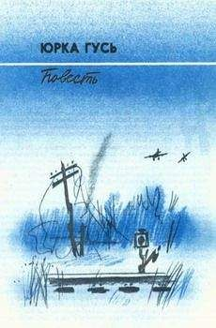
Юрка Гусь - беспризорник, оказавшийся на улице в годы войны. Санитарный поезд привозит его на прифронтовую станцию. Здесь Юрка встречает милиционера Егорова, бабку Василису и находит дом.
Так начинается новая жизнь мальчишки с дворовыми играми, друзьями и совсем недетскими испытаниями.
Для среднего школьного возраста.

Вильям Козлов «Витька с Чапаевской улицы»
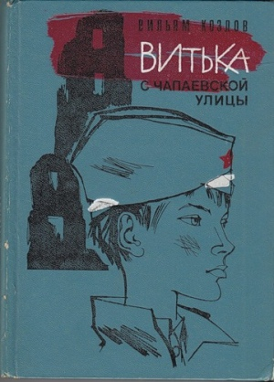
Отчаянные мальчишки Витька, Сашка и Гошка, умный Коля, красавица Аллочка и трогательная Люся - все они живут в одном доме на Чапаевской улице, учатся в одной школе и перешли в восьмой класс. Жажда романтических подвигов и трудных испытаний толкает мальчишек на создание "бандитской шайки", неловкие "подвиги" которой приводят к побегу из дома.

После того как к друзьям присоединяются девочки, побег превращается в туристический поход. Но путешествие неожиданно затягивается, потому что пришлось оно на июнь 1941 года… Беглецам предстоит долгая дорога в родной город, захваченный фашистами.

Дом на Чапаевской улице разбомбило, детство оборвалось. Война заставляет взрослеть, и теперь становится ясно, кто из ребят действительно готов на подвиг, а кто не может выдержать тяжёлого испытания.

Эдуард Веркин «Облачный полк»

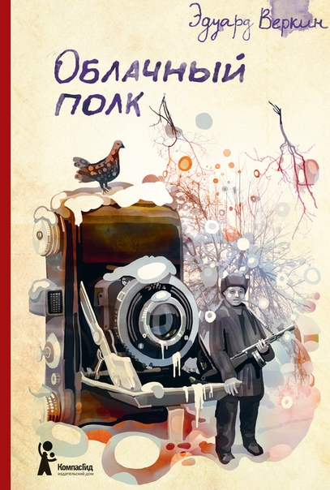
Сегодня писать о войне - о той самой, Великой Отечественной, - сложно. Потому что много уже написано и рассказано, потому что сейчас уже почти не осталось тех, кто ее помнит. Писать для подростков сложно вдвойне. Современное молодое поколение, кажется, интересуют совсем другие вещи...

Оказывается, нет! Именно подростки отдали этой книге первое место на Всероссийском конкурсе на лучшее литературное произведение для детей и юношества "Книгуру".
Именно у них эта пронзительная повесть нашла самый живой отклик. Сложная, неоднозначная, она порой выворачивает душу наизнанку, но и заставляет лучше почувствовать и понять то, что было.

Перед глазами предстанут они: по пояс в грязи и снегу, партизаны конвоируют перепуганных полицаев, выменивают у немцев гранаты за знаменитую лендли-зовскую тушенку, отчаянно хотят отогреться и наесться.
Вот Димка, потерявший семью в первые дни войны, взявший в руки оружие и мечтающий открыть наконец счет убитым фрицам. Вот и дерзкий Саныч, заговоренный цыганкой от пули и фотокадра, болтун и боец от бога, боящийся всего трех вещей: предательства, топтуна из бабкиных сказок и строгой девушки Алевтины. А тут Ковалец, заботливо приглаживающий волосы франтовской расческой, но смелый и отчаянный воин. Или Шурик по кличке Щурый, мечтающий получить наконец свой первый пистолет...

Двадцатый век закрыл свои двери, унеся с собой миллионы жизней, которые унесли миллионы войн. Но сквозь пороховой дым смотрят на нас и Саныч, и Ковалец, и Алька и многие другие. Кто они? Сложно сказать. Ясно одно: все они - облачный полк. "Облачный полк" - современная книга о войне и ее героях, книга о судьбах, о долге и, конечно, о мужестве жить. Книга, написанная в канонах отечественной юношеской прозы, но смело через эти каноны переступающая. Отсутствие "геройства", простота, недосказанность, обыденность ВОЙНЫ ставят эту книгу в один ряд с лучшими произведениями XX века.
Для детей старшего школьного возраста.

Анатолий Приставкин «Ночевала тучка золотая...»

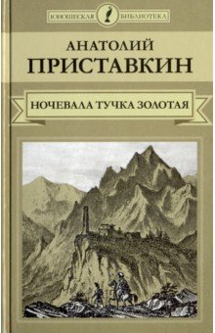
"Ночевала тучка золотая" является частью трилогии, в которую также входят произведения "Солдат и мальчик" и "Кукушата". В автобиографической повести Анатолий Приставкин рассказывает о тяжелой судьбе братьев-близнецов Кольки и Сашки Кузьминых (Кузмёныши) из подмосковного детдома, о войне, увиденной глазами детей, вынужденных постигать законы враждебного мира и жить по его правилам, о том, как ломались их судьбы. Произведение получило мировое признание и было переведено более чем на 30 языков.

Софья Радзиевская «Болотные робинзоны»

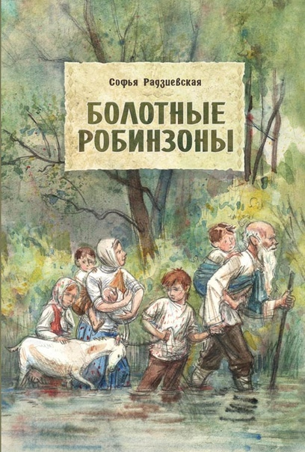
Идёт Великая Отечественная война. Мирная жизнь маленькой белорусской деревни Малинки прервана внезапно и безжалостно: селение оказалось на пути немецкого десанта и было целиком уничтожено фашистами. Чудом уцелевшие подросток Саша, дед Никита, бабушка Ульяна и несколько спасенных малышей уходят на затерянный среди леса и болот Андрюшкин остров…

Увлекательная повесть Софьи Радзиевской расскажет читателям о жизни этого маленького и отважного отряда. А ещё - о том, что и в мирное время, и в пору тяжёлых испытаний более всего ценятся доброта, дружба, смелость и готовность прийти на помощь.

Иллюстрации к книге создала Юлия Казарницкая, в чьих выразительных графичных рисунках оживает бесконечно добрая история о мужестве и стойкости взрослых и детей.

Виктор Драгунский «Он упал на траву...»

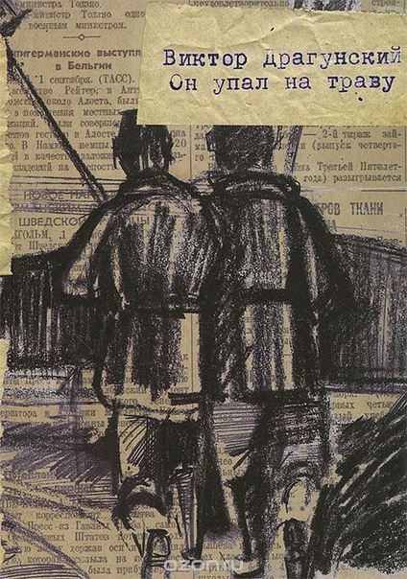
Автобиографическая повесть Виктора Юзефовича Драгунского "Он упал на траву" открывает новую, "военную" серию "Самоката". Название серии - "Как это было" - объясняет издательский замысел: рассказать о Великой Отечественной войне 1941-1945 годов честно и объективно - настолько, насколько это возможно.

Честность гарантируют имена авторов - это русские писатели-фронтовики, непосредственные очевидцы описываемого, люди с безупречной личной и творческой репутацией. Объективность, мы надеемся, обеспечит "научный аппарат": в каждой книге серии художественное произведение дополняется статьёй историка, излагающей сегодняшний взгляд на описываемые события.

Первая книга серии "Как это было" рассказывает о судьбе московского ополчения, о трагедии осени 1941 года: не призванные в действующую армию (по здоровью, возрасту и т.п.) москвичи добровольцами отправляются на рытьё окопов и сталкиваются - необученные, необмундированные и даже не вооружённые, - с никем уже в тот момент не сдерживаемой волной немецкого наступления.
Для среднего и старшего школьного возраста.

Любовь Воронкова «Девочка из города»

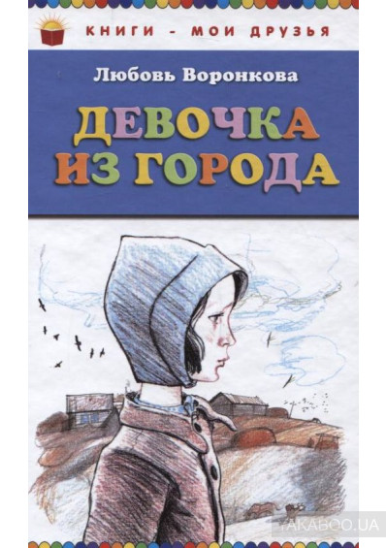

Повесть Л.Ф.Воронковой "Девочка из города" была написана во время войны. В повести рассказывается о девочке, осиротевшей во время Великой Отечественной войны, о добрых людях, ее приютивших.

Рассказывается в этой маленькой повести о Валентинке, сиротке, бежавшей из города, от бомбежки. Девочку пожалела добрая сельская женщина Дарья Шалыхина, оставила жить у себя. Было у Дарьи трое ребятишек, стало четверо.

Михаил Сухачев «Дети блокады»

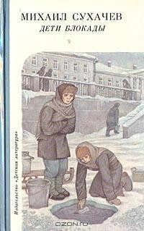
Повесть Михаила Павловича Сухачева рассказывает о блокаде Ленинграда в годы Великой Отечественной войны. С сентября 1941 по январь 1944 года фашисты каждый день по нескольку раз бомбили и обстреливали город. Более миллиона ленинградцев умерло от голода и холода, но они не сдавались, героически работая и перенося лишения.

Герои книги, - дети блокадного Ленинграда, Витя Стогов и его друзья, - тушили на чердаках зажигательные бомбы, ловили сигнальщиков-диверсантов, помогали людям выстоять. Любовь к Родине, стойкость, мужество, самоотверженность - вот главные черты этих ребят, благодаря которым они выдержали нечеловеческие испытания. Для среднего школьного возраста.

Виктор Голявкин «Мой добрый папа»

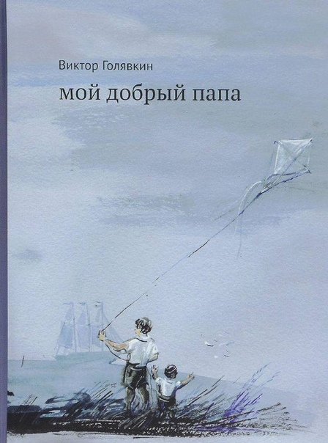
Повесть Виктора Голявкина (1929-2001) автобиографическая: он, как и герой книги, рос в Баку, его отец действительно преподавал музыку и погиб на войне. Мы даже хотели придать "доброму папе" портретное сходство с отцом писателя. Но затем передумали - ведь книга написана обо всех "добрых папах", об отцовской и сыновней любви, о взрослении и воспитании.

"Мой добрый папа" - одно из самых известных произведений Виктора Голявкина для детей. Впервые вышедшее в 1964 году, оно неоднократно издавалась, а в 1970 году на киностудии "Ленфильм" был снят фильм с одноименным названием.

Константин Симонов «Живые и мертвые»

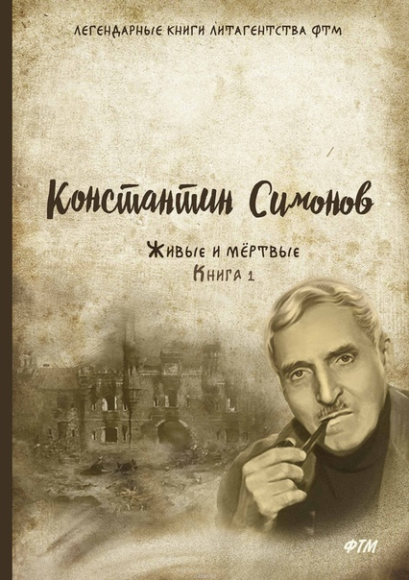

Трилогия Константина Симонова «Живые и мертвые», повествующая о Великой Отечественной войне, включает в себя три романа: "Живые и мертвые" (1959), "Солдатами не рождаются" (1964) и "Последнее лето" (1970).
По мнению некоторых литературоведов, роман являлся одним из ярчайших произведений о событиях Великой Отечественной войны. Роман не является ни хроникой войны, ни историографическим произведением. Персонажи романа — вымышленные, хотя и имеющие реальные прототипы.
Для старшего школьного возраста.

